***FORMULA YARIŞLARI AYVACIKTA***

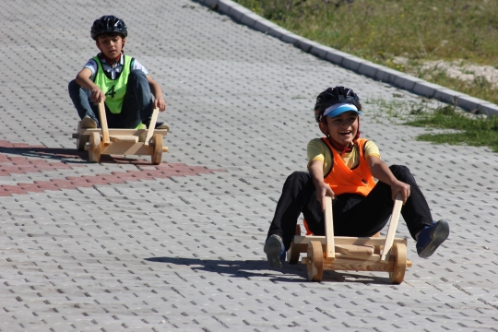

***Okulumuz Ayvacık İmam Hatip Ortaokulu olarak yapacağımız bu etkinlikte kurallar;***

1. Katılım veli izin dilekçesiyle isteğe bağlıdır,
2. Araçlar tek kişilik olacak,
3. Yarışmaya katılacak araçlar el yapımı olup tekerler hariç tümüyle ahşap olacak,
4. Yarışmacı güvenlik tertibatı için kask, dizlik vb. takıp ekipmanlarıyla yarışmaya katılacak,
5. Araçlarda boya, vernik, arama-simge, reklam olmayacak,
6. Araçlar en az 4 tekerlekli olup ayaklarla ön tekerlerden yönlendirilebilir ve durdurulabilir olacağından yarışmacılarda tabanı kalın lastik veya spor ayakkabı olacak,
7. Araca içinden veya dışından herhangi bir enerji desteği verilmeyecek ve araçta motor aksamı veya itici güce sahip cihazlar kullanılmayacak ,
8. Aracın azami uzunluğu en fazla 1.70 cm, genişliği 70 cm, yerden yüksekliği 20 cm olacak,
9. Yarışmalar öncelikle site içinde yapılacak olup sonrasında ilçemizde güvenliği sağlanmış olan uygun yol şartlarında olacaktır.

Okul İdaresi